ДЕПАРТАМЕНТ ОБРАЗОВАНИЯ И НАУКИ ГОРОДА МОСКВЫ

ГОСУДАРСТВЕННОЕ БЮДЖЕТНОЕ ПРОФЕССИОНАЛЬНОЕ ОБРАЗОВАТЕЛЬНОЕ УЧРЕЖДЕНИЕ ГОРОДА МОСКВЫ

«ПЕРВЫЙ МОСКОВСКИЙ ОБРАЗОВАТЕЛЬНЫЙ КОМПЛЕКС»

**КВАЛИФИКАЦИОННЫЙ ЭКЗАМЕН**

**по ПМ 06** «Сопровождение информационных систем»

Тема: «Внедрение информационных систем»

2 вариант

**Выполнил**: студент группы 31ИС

Зыкина Е.А.

**Москва, 2021г**

**Оглавление**

**1 Политика пользователя - Директор** 3

1.1.1 Назначение программы 3

1.1.2 Условия выполнения программы 3

1.1.3 Пользовательский интерфейс программы 3

1.1.4 Порядок решения основных задач 3

**Заключение** 10

# **1 Политика пользователя - Директор**

### Назначение программы

Информационная система предназначена для упрощения работы директора образовательного учреждения. Информационная система позволяет работать со списками учеников и их родителей, учителей, предметов (уроков) и классов.

### Условия выполнения программы

Программой может пользоваться любой человек, умеющий пользоваться компьютером на базовом уровне.

### Пользовательский интерфейс программы

Интерфейс меню программы имеет следующий вид (рис.1):

1. «Учителя» – Список информации о учителях;
2. «Ученики» – таблица просмотра данных учащихся;
3. «Родители» – форма работы с информацией о родителях учащихся;
4. «Предметы» – Список предметов (уроков);
5. «Классы» – Информация о учебных классах;
6. «Выйти» – Закрытие программы

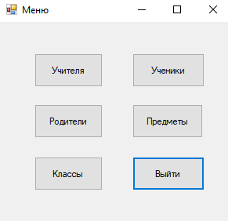

Рисунок 1 - Интерфейс меню

### Порядок решения основных задач

* 1. Добавление нового учителя:
* Перейти на форму «Учителя», нажав кнопку «Учителя» в меню;
* На форме «Учителя» нажать кнопку «Добавить»;
* В открывшейся форме «Добавление учителя» в поля нужно ввести необходимую информацию (рис. 2);
* Нажать кнопку «Добавить»;
* Если нужно отменить создание записи, необходимо нажать кнопку «Выйти».

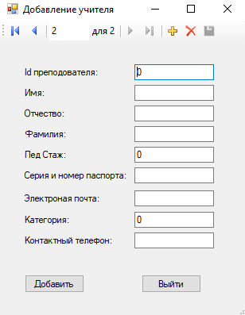

Рисунок 2 - Форма добавления нового учителя

* 1. Удаление записи о учителе:
* Перейти на форму «Учителя»;
* Выбрать запись, которую необходимо удалить;
* На форме «Учителя» нажать кнопку «Удалить»;
* Подтвердить удаление записи, нажав кнопку «Да»;
* Если была выбрана неверная запись, нужно нажать кнопку «Нет»;
* После удаления запись невозможно восстановить.

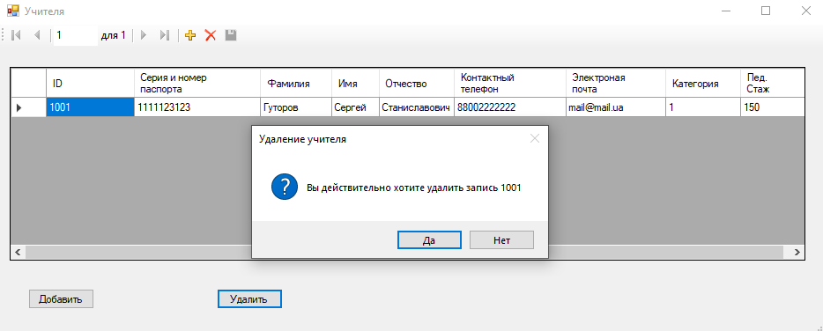

Рисунок 4 - Удаление записи о учителе

* 1. Добавление нового ученика:
* Перейти на форму «Ученики»;
* На форме «Ученики» нажать кнопку «Добавить»;
* В открывшейся форме в поля нужно ввести необходимую информацию;
* Нажать кнопку «Добавить»;
* Если нужно отменить создание записи, необходимо нажать кнопку «Выйти».

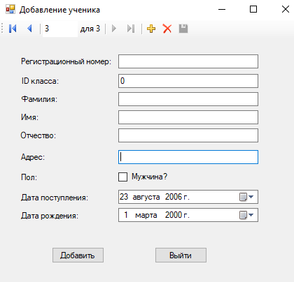

Рисунок 5 - Форма добавления нового ученика

* 1. Удаление записи о ученике:
* Перейти на форму «Ученики»;
* Проделать такие же действия, как и с формой «Учителя».

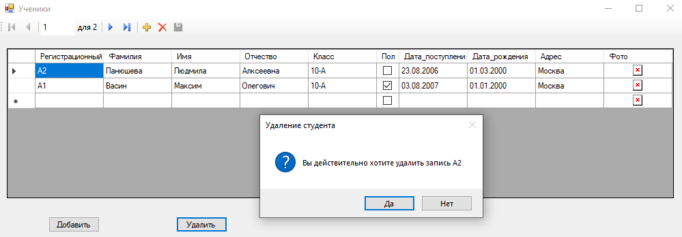

Рисунок 7 - Удаление ученика

* 1. Добавление нового родителя:
* Перейти на форму «Родители»;
* На форме «Родители» нажать кнопку «Добавить»;
* В открывшейся форме в поля нужно ввести необходимую информацию;
* Нажать кнопку «Добавить»;
* Если нужно отменить создание записи, необходимо нажать кнопку «Выйти».

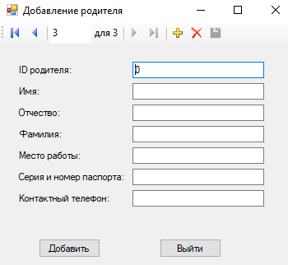

Рисунок 8 - Форма добавления нового родителя

* 1. Удаление записи о родителе:
* Перейти на форму «Родители»;
* Проделать такие же действия, как и с формой «Учителя».

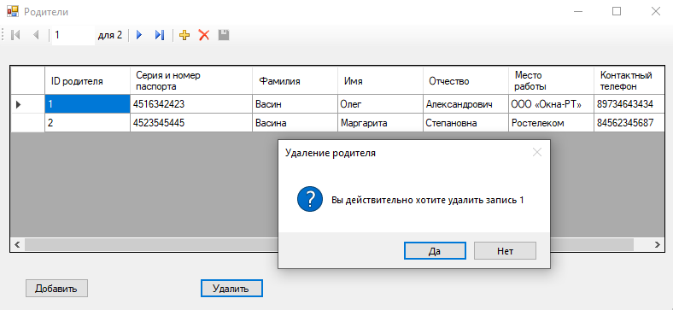

Рисунок 10 - Удаление записи о родителе

* 1. Добавление нового предмета:
* Перейти на форму «Предметы»;
* На форме «Предметы» нажать кнопку «Добавить»;
* В открывшейся форме в поля нужно ввести необходимую информацию;
* Нажать кнопку «Добавить»;
* Если нужно отменить создание записи, необходимо нажать кнопку «Выйти».

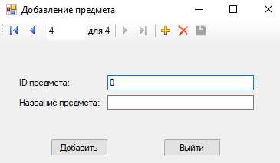

Рисунок 11 - Форма добавления нового предмета

* 1. Удаление записи о предмете:
* Перейти на форму «Предметы»;
* Проделать такие же действия, как и с формой «Учителя».

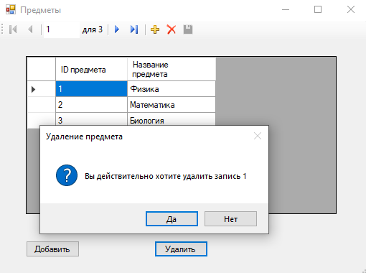

Рисунок 13 - Удаление записи о предмете

* 1. Добавление нового класса:
* Перейти на форму «Классы»;
* На форме «Классы» нажать кнопку «Добавить»;
* В открывшейся форме в поля нужно ввести необходимую информацию;
* Нажать кнопку «Добавить»;
* Если нужно отменить создание записи, необходимо нажать кнопку «Выйти».

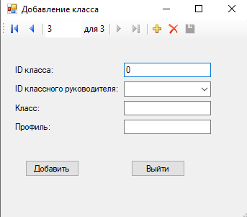

Рисунок 13 - Добавление нового класса

* 1. Удаление записи о классе:
* Перейти на форму «Классы»;
* Проделать такие же действия, как и с формой «Учителя».

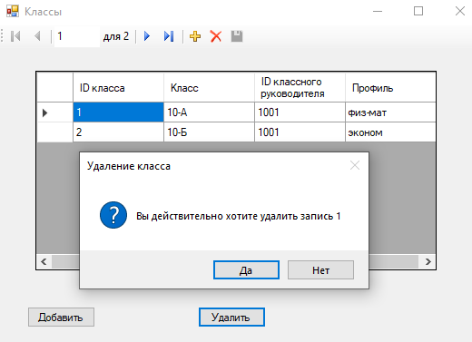

Рисунок 13 - Удаление класса

## **Заключение**

Данное руководство пользователя предназначено для упрощения работы директора образовательного учреждения с информационной системой. С помощью данного руководства пользователь сможет выполнить основные действия по работе с системой.